**ÁREA:** MATEMÁTICAS **ASIGNATURA:** ESTADISTICA

**UNIDAD:** PENSAMIENTO ALEATORIO Y SISTEMAS DE DATOS **GRADO:** CICLO III

**TEMA:** NOCIONES DE ESTADISTICA **FECHA:** 19 DE JULIO DE 2021

**PROFESOR**: JOHNSON CABEZAS **VALOR**: ESPERANZA

“**LA ESPERANZA ES DESEAR QUE ALGO SUCEDA, LA FE ES CREER QUE VA HA SUCEDER Y LA VALENTIA ES HACER QUE SUCEDA”**

**1**.  **LOGROS:**

* Distingue los conceptos básicos de estadística
* Comparo e interpreto datos provenientes de diversas fuentes (prensa, revistas, televisión, experimentos, consultas, entrevistas).

**2. TEMA Y SUBTEMAS:**

**NOCIONES DE ESTADÍSTICA**

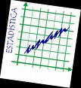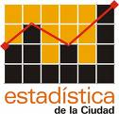**LA ESTADÍSTICA:** Es la ciencia que se encarga de diseñar, recolectar y analizar información para encontrar las principales características de una variable en un grupo de individuos.

Cuando se quiere aplicar la estadística en alguna situación cotidiana, se deben tener claros algunos conceptos:

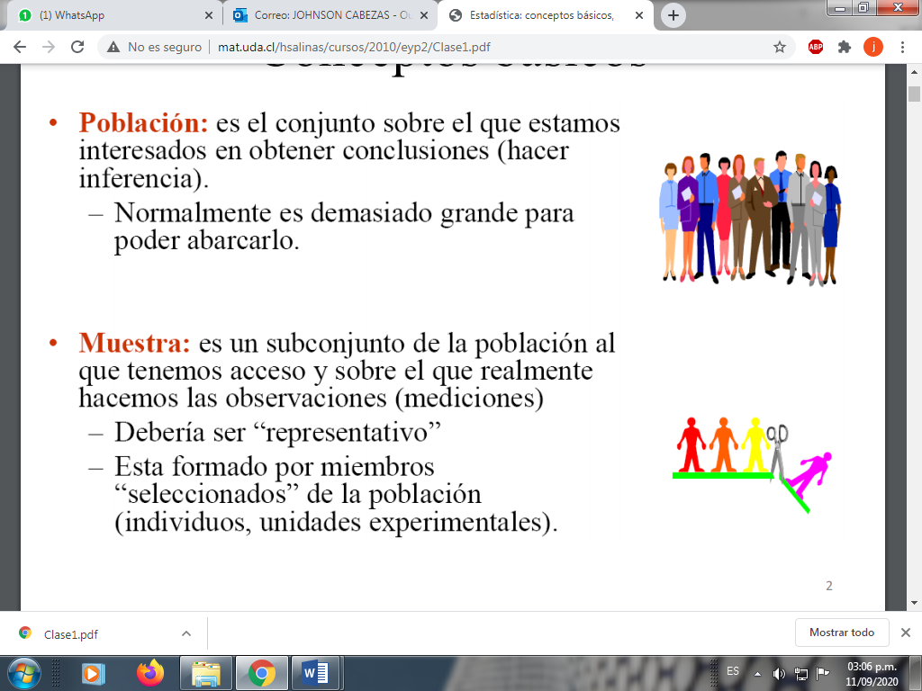

**3. CONCEPTOS DE ESTADISTICA**

**POBLACIÓN:** Es el conjunto de todos los elementos que cumplen ciertas propiedades y entre los cuales se desea estudiar un determinado fenómeno (pueden ser hogares, número de tornillos producidos por una fábrica en un año, lanzamientos de una moneda, etc.)

**MUESTRA:** Es el subconjunto de la población que es estudiado y a partir de la cual se sacan conclusiones sobre las características de la población. La muestra debe ser representativa, en el sentido de que las conclusiones obtenidas deben servir para el total de la población.

**VARIABLE:** Cada uno de los rasgos o característica de los elementos de una población y que varían de un individuo a otro (salario, color de ojos, sexo, número de hijos, edad, nivel de estudios, profesión, peso, altura,).

**TIPOS DE VARIABLES:** Las variables pueden ser cualitativas o cuantitativas.

* **VARIABLES CUALITATIVAS** (o categóricas): aquellas que no aparecen en forma numérica, sino como categorías o atributos (sexo, profesión, color de ojos). Las variables cualitativas sólo pueden ser nominales u ordinales.
* **VARIABLES CUANTITATIVAS**: las que pueden expresarse numéricamente (temperatura, peso, salario, número de goles en un partido). Las variables cuantitativas según el tipo de valores que pueda tomar pueden ser discretas o continuas.
* **Variables discretas:** Aquellas a las que se les puede asociar un número entero, es decir, aquellas que por su naturaleza no admiten un fraccionamiento de la unidad, por ejemplo número de hermanos, páginas de un libro, etc.
* **Variables continuas:** son el resultado de medir, y pueden contener decimales (peso, altura).

**DATO:** es un valor particular de la variable

**PARAMETRO:** Es una cantidad numerica calculada sobre una poblacion

Ejemplo: la altura media de los individuos de un pais

**CENSO:** Es un listado de una o mas caracteristicas de todos los elementos de una popblacion, los censos poblacional4s se hacen cada diez años a nivel mundial

ENCUESTA: Es un listado de una o mas caracteristicas de todos los elementos de una muestra

1. **Determine la población y la muestra en cada uno de los siguientes casos:**
2. Una empresa farmacéutica desea conocer los efectos secundarios que produce en los adultos que padecen alergia nasal, el uso de una píldora que pretender lanzar al mercado. Para tal efecto realizó un estudio en los hospitales del centro de la ciudad capital durante el año 2010.
3. En una fábrica de envases, se desea estimar que porcentaje de estos salen defectuosos. Para esto se analizaron los envases producidos por la fábrica en una hora.
4. El Ministerio de Educación quiere conocer el tipo de música que mas escuchan los alumnos de la zona central del país. Se concentra en los jóvenes entre 13 y 17 años de algunos colegios de la zona geográﬁca escogida.
5. Una empresa automotriz desea hacer un estudio de mercado para determinar los diferentes tipos de autos que circulan en la ciudad de Ibagué.  
   Para ello, se instalan distintos puestos de observación en cada una de los barrios que componen esa ciudad. La observación se efectúa sobre 1000 automóviles y se analizan las siguientes características: marca, modelo, color, cantidad de puertas y velocidad alcanzada al pasar por dichos puestos.  
   Determina si se analiza una población o una muestra y clasifica cada variable que se estudia.
6. **Clasifique las siguientes variables en cualitativas y cuantitativas discretas o continuas:**
7. La nacionalidad de una persona
8. Numero de litros contenidos en un deposito
9. Numero de libros en un estante de de una librería
10. Suma de puntos obtenidos en el lanzamiento de un par de dados.
11. La profesión de una persona.
12. El área de las distintas baldosas de un edificio,